Задания для 5А класса на 11.05.2020
Предмет | Задание | Форма контроля
Математика | п.4.19 видеоурок по ссылке  https://www.youtube.com/watch?v=uEDDFbYp3LU  №1044, №1045, №1046 | задания выполнить в тетради, фотографии выполненных заданий прислать учителю на электронную почту olga_shapoval73@mail.ru  до 10 часов 12.05.2020 года
Немецкий язык | группа Дворяжкиной Е.Ю.  Стр. 72 №5 прослушать диалог. Запись диалога размещена в ваших группах. Вставить в диалог пропущенную информацию. Записать пропущенные цены в столбик в том порядке, в каком они идут в тексте. Диалог письменно перевести. Все задания сделать письменно. Фото прислать учителю. | Выполненное задание прислать учителю на электронную почту distantschool3@yandex.ru  14.05.2020 года до 19.00
 | группа Садиловой Т.А.  Изучаем спряжение глагола  möchten – хотел (а) бы.  Задание: списать табличку в тетрадь, учить спряжение данного глагола.  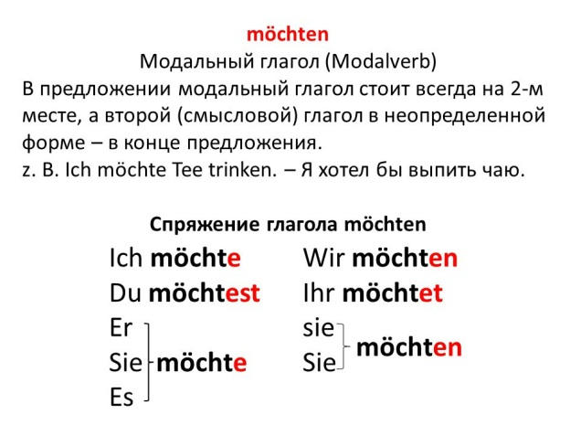  Написать в тетради на немецком языке 5 любых предложений с гл. möchten , используя словосочетания из упр. 1 на стр. 70 c переводом.  ОБРАЗЕЦ:  Ich möchte fernsehen. – Я хотел бы посмотреть телевизор.  Du möchtest Sport machen. –Ты хотел бы заняться спортом. | Фотографии выполненного задания прислать на электронную почту sadilova62@mail.ru.  до 10 часов 12.05.2020 года  (при отправке фотографий убедитесь, что вы написали свою фамилию и класс).
Физическая культура | Нарисовать символику на тему: “Здоровый образ жизни” | Фото отправляется на электронную почту  sv-muratova@yandex.ru, не забываем подписывать работы до 16.05.2020 года
Биология | Тема: «Как появился человек на Земле» Прочитать § 24 и выполнить задания (см. ниже) | Выполнить задания в текстовом редакторе или в тетради, фотографии прислать учителю на электронную почту  jakunina14@yandex.ru  до 14 часов 13.05.2020 года
Литература | Написать отзыв о прочитанном произведении (I или II части), которое тебе понравилось | Фотографии выполненного задания прислать на электронную почту kustova.irina@inbox.ru  до 12 часов 15 мая 2020 года
ОБЖ | Приложение №3 стр. 181-184 читать.  Записать в тетрадь «Правила поведения при наводнении» | Фотографию выполненного задания отправить сообщением на электронную почту desyatovsckaya@yandex.ru  до 13 мая 2020 года

БИОЛОГИЯ
- Заполните таблицу «Эволюция человека»
Вид людей | Образ жизни

- Ответить на вопросы:
А) Как повлияло одомашнивание животных и растений на жизнь людей?
Б) Какими были первые орудия, изготовленные человеком? В) Назовите способы, которыми древние люди добывали себе пищу

